
UNIDAD 6 Gramática y comunicación

1 Fíjate en los siguientes regalos que vamos a comprar. Escribe su nombre o su finalidad.

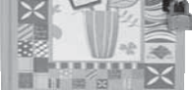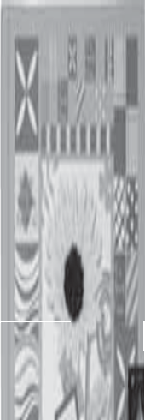1 Es un .
2
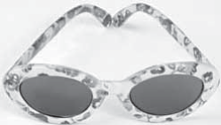
Sirve para escribir todos
los días tus pensamientos, recuerdos…

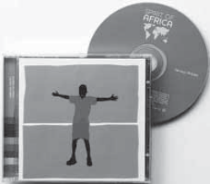
4
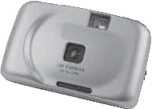
3
Es una .
Sirve para hacer fotografías.
Son unas gafas de sol. Sirven .

Es un CD.
.

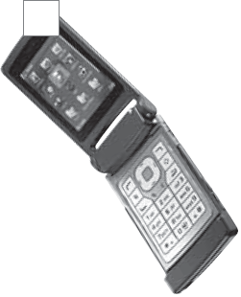
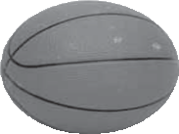5
6

Es un . Sirve para hablar con gente que está lejos.
Es un balón. Es
.

8
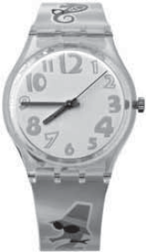

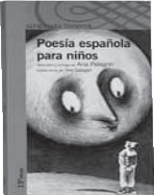7 Es un .
Es para leer y aprender.

Es un reloj. Es
.

2 Elige la opción correcta en el siguiente diálogo.

Cliente: ¡Hola! ¡Buenos días! ¿Me puede decir cuánto cuestan estas/esas gafas de sol? Las que están ahí, detrás de usted.

Dependiente: ¿Cuáles? ¿Aquellas/Estas? (Coge las gafas en sus manos y se las da al cliente.)

Cliente: Sí, sí. Aquellas/Estas.

Dependiente: Pues estas/aquellas cuestan 30 euros; esas/aquellas, las que están allí, en el escaparate, son un poco más caras, pero mejores.

Cliente: ¿Y cuánto cuestan?

Dependiente: Aquellas/Esas son 100 euros, pero ya le digo que son mucho mejores. Cliente: Pero es que son muy caras. Voy a coger estas/esas que son más baratas. Dependiente: Muy bien. La caja está allí, donde aquella/esta ventana grande.
Cliente: Muchas gracias. Adiós.

UNIDAD 6 Vocabulario

1 Relaciona cada establecimiento, servicio o espacio público con su icono.

Farmacia

1 6

2 7

3 8

4 9

5 10
11 Frutería Cine Biblioteca
12 Centro de enseñanza
Teatro
Peluquería
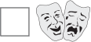13 Centro de salud Hospital Supermercado
14 Parque
Oficina de correos
Restaurante
Banco

2 Coloca los productos u objetos siguientes en su establecimiento.

pastillas para la tos peine tarjeta de crédito fresas cuenta de ahorro champú aspirina patatas

FARMACIA BANCO FRUTERÍA PELUQUERÍA

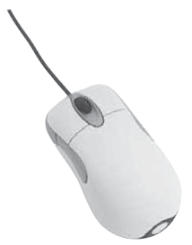
3 Escribe el nombre de algunas
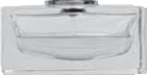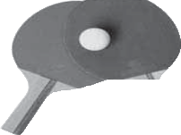de las secciones de unos 2

1
grandes almacenes.
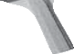Fíjate en las fotografías ilustrativas de cada sección.

3

4

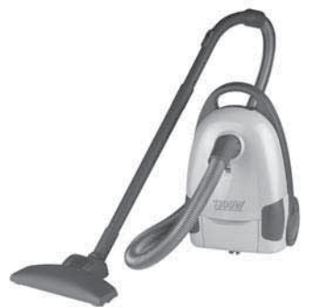

5

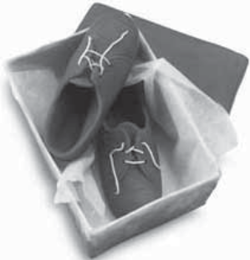

5

UNIDAD 6 Cultura

Antes de la lectura

1 Comenta con tus compañeros si te gusta ir de compras, cuál es tu tienda favorita y por qué.

2 Escribe en tu cuaderno todo lo que puedes comprar en cada uno de estos establecimientos.

joyería
gran almacén
zapatería
perfumería librería

Lectura

De compras

Los regalos de Navidad, un vestido para una fiesta, unas cortinas nuevas para el baño, un reloj para el día del padre…
¡Existen tantas ocasiones en las que acudimos a las tiendas a comprar! Y en España existen muchos lugares conocidos en los que puedes encontar todo o casi todo lo que necesitas.
En Madrid está el Barrio de Salamanca, la «milla de oro» de la moda. En este barrio se encuentran las mejores firmas de moda, nacionales e internacionales, tiendas de antigüedades, librerías, joyerías,… Otra zona comercial muy importante está en el centro de la ciudad. En la plaza Mayor, la Gran Vía y la Puerta del Sol puedes comprar productos tradicionales y artesanales. Por último, el Rastro es otra área
también muy conocida en Madrid: se trata de un mercado al aire libre que se celebra todos los domingos y festivos por la mañana. En el Rastro hay puestos de discos, libros y ropa de segunda mano, antigüedades, muebles, animales,…
En Barcelona destacan tres zonas. En los barrios El Born y el Barrio Gótico hay comercios de ropa muy moderna, tiendas de decoración, galerías de arte y restaurantes muy diversos. Otra zona donde puedes ir de compras es el Eixample. En torno al Paseo de Gracia y la Rambla de Catalunya se pueden encontrar los establecimientos de lujo de la ciudad. Por último, desde el Paseo de Gracia hasta la plaza Francesc Macià se extiende parte de la Diagonal, que es una zona de negocios y comercio. En esta parte hay tiendas de moda de prestigio, de muebles y de decoración, y conocidos centros comerciales. ¿Quieres encontrar productos a un precio más barato? Hay dos meses al año en los que las tiendas en España hacen rebajas: en enero y en julio. El primer día de rebajas, la gente espera con ilusión a que abran las puertas de las tiendas para conseguir los mejores productos… ¡al mejor precio!

Después de la lectura

3 ¿A qué lugar de los que se mencionan en el texto corresponde esta fotografía?

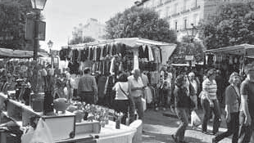

4 Escribe a qué lugares de los que se mencionan en el texto irías a comprar estas cosas. a) una chaqueta usada b) una pulsera de diseño para tu madre

c) un plato de cerámica d) un vestido elegante para una boda

